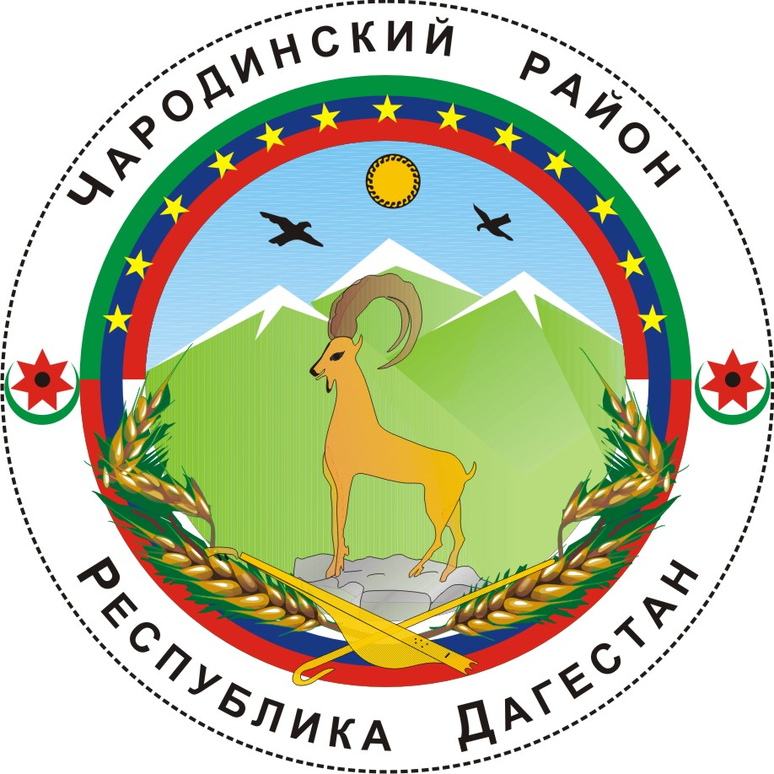

___________

АДМИНИСТРАЦИЯ
МУНИЦИПАЛЬНОГО ОБРАЗОВАНИЯ «ЧАРОДИНСКИЙ РАЙОН»

П О С Т А Н О В Л Е Н И Е

от 10 января 2012 г. № 01
с. Цуриб

О ликвидации
муниципального дошкольного образовательного учреждения
«Хитабский детский сад»

В соответствии с Гражданским кодексом Российской Федерации, Законом Российской Федерации «Об образовании», Федеральным законом «Об общих принципах организации местного самоуправления в Российской Федерации», Уставом муниципального образования «Чародинский район» и на основании предварительная экспертная оценка последствий ликвидации муниципального дошкольного образовательного учреждения «Хитабский детский сад», протокола схода жителей села Хитаб Чародинского района Администрация муниципального образования «Чародинский район» п о с т а н о в л я е т:
1. Ликвидировать муниципальное дошкольное образовательное учреждение дополнительного образования «Хитабский детский сад».
2. Создать комиссию по ликвидации муниципального дошкольного образовательного учреждения «Хитабский детский сад» в следующем составе (далее – ликвидационная комиссия):
Абдуразаков А.М. – заместитель Главы Администрации муниципального образования «Чародинский район», председатель комиссии;
Магомедов Р.И. – Управляющий делами Администрации муниципального образования «Чародинский район», член комиссии;
Омарова М.М. – заведующая муниципальным дошкольным образовательным учреждением «Хитабский детский сад»;
Ибрагимов К.П. – инспектор Управления образования муниципального образования «Чародинский район», член комиссии;
Тинамагомедов Т.Р. – ведущий специалист Отдела экономики и управления муниципальной собственностью Администрации муниципального образования «Чародинский район», член комиссии.
3. Ликвидационной комиссии в установленном порядке:
обеспечить уведомление работников муниципального дошкольного образовательного учреждения «Хитабский детский сад» о предстоящем увольнении в связи с ликвидацией муниципального дошкольного образовательного учреждения «Хитабский детский сад» под роспись не менее чем за два месяца до увольнения до 20 января 2012 г.;
сообщить о ликвидации муниципального дошкольного образовательного учреждения «Хитабский детский сад» в уполномоченный государственный орган для внесения в единый государственный реестр юридических лиц сведения о том, что юридическое лицо находится в процессе ликвидации до 20 января 2012 г.;
поместить в органах печати, в которых публикуются данные о государственной регистрации юридических лиц, публикацию о ликвидации муниципального дошкольного образовательного учреждения «Хитабский детский сад» и о порядке и сроке заявления требований его кредиторами до 20 января 2012 г.;
осуществить высвобождение работников муниципального дошкольного образовательного учреждения «Хитабский детский сад» до 10 апреля 2012 г.;
провести иные мероприятия по ликвидации муниципального дошкольного образовательного учреждения «Хитабский детский сад» до 10 апреля 2012 г.;
обеспечить внесение записи о ликвидации муниципального дошкольного образовательного учреждения «Хитабский детский сад» в единый государственный реестр юридических лиц до 10 апреля 2012 г.
4. Отделу экономики и управления муниципальной собственностью Администрации муниципального образования «Чародинский район» обеспечить в установленном порядке изъятие в казну муниципального образования «Чародинский район» муниципального имущества, закрепленного за муниципальным дошкольным образовательным учреждением «Хитабский детский сад».
5. Контроль за исполнением настоящего постановления оставляю за собой.

Глава Администрации
муниципального образования
«Чародинский район» М. Ибрагимов

